Opérateurs et système ACOPOStrak main dans la main
Les fonctions de sécurité permettent une collaboration sûre entre opérateur et système ACOPOStrak
Le système de transport intelligent ACOPOStrak et la technologie de sécurité de B&R ouvrent de nouvelles perspectives de productivité pour les postes de travail collaboratif. Intelligente, la technologie de sécurité de B&R assure que l'opérateur travaillant avec un système ACOPOStrak ne court aucun risque en l'absence de barrières de protection.

B&R a intégré cinq fonctions de sécurité dans son système ACOPOStrak : Safe Torque Off (STO), Safely Limited Speed (SLS), Safely Limited Force (SLF), Safe Direction (SDI) et Safe Maximum Speed (SMS). Ces fonctions limitent la vitesse et la force des navettes lorsqu'elles passent dans des postes de travail manuel. Ensuite, sur la portion restante de la piste, les navettes se déplacent à nouveau à pleine vitesse.
Solution de sécurité flexible
La collaboration homme-ACOPOStrak se démarque par sa flexibilité. Pendant le fonctionnement du système, l'application de sécurité calcule dynamiquement et active (ou désactive) les valeurs limites pour la vitesse sûre et la force sûre. Le calcul de la vitesse sûre prend en compte le poids des navettes. Des navettes de poids différents peuvent ainsi circuler à leur vitesse sûre maximale sans présenter de danger pour l'opérateur.
Configuration sûre sans arrêt machine
Les fonctions de sécurité du système ACOPOStrak permettent de mettre en œuvre un mode de configuration sûr pour les opérateurs. Dans ce mode, les limites de vitesse et de force sont activées en fonction des besoins sur les différentes sections de pistes. Ces limites sont levées dès que les opérateurs ont quitté les zones en mode sûr. Il est possible à tout moment de passer d'un fonctionnement sûr à vitesse limitée à un fonctionnement à pleine vitesse, et vice-versa. D'autres systèmes du marché présentent des éléments de piste qui, intrinsèquement, limitent la vitesse, mais la limitation de vitesse sur ces systèmes n'est ni désactivable, ni modifiable.
Rendement et rentabilité
Les temps de réponse de l'ACOPOStrak en cas d'erreur sont extrêmement courts, ce qui permet de réduire nettement les distances de sécurité. La machine construite autour de la piste peut être ainsi d'une grande compacité, même avec des postes de travail collaboratif et avec un mode de configuration sûr. Résultat : le retour sur investissement augmente, et la surface au sol des machines diminue. Les possibilités de travail collaboratif qu'offre le système ACOPOStrak permettent de franchir un nouveau pallier dans l'accroissement de la productivité.

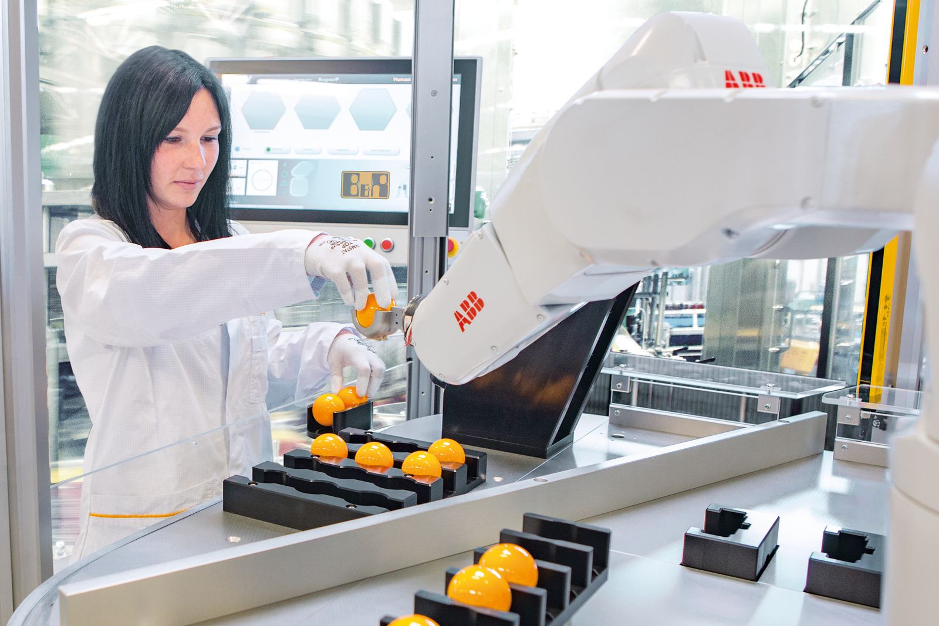
La technologie de sécurité intelligente de B&R assure la sécurité des opérateurs lorsqu'ils interagissent avec des machines.

A propos de B&R
B&R est une société d'automatismes innovante dont le siège social est basé en Autriche et qui dispose d'agences partout dans le monde. Le 6 juillet 2017, B&R est devenue une business unit du groupe ABB. Comptant parmi les leaders de l’automatisation industrielle, B&R allie technologies avancées et ingénierie de haut niveau pour fournir à ses clients, dans la quasi-totalité des industries, des solutions complètes pour l’automatisation de machines et de lignes, le contrôle de mouvements, la visualisation et la sécurité intégrée. En s’appuyant sur des standards de communication IoT Industriel comme OPC UA, POWERLINK et openSAFETY, et sur le puissant environnement de développement logiciel Automation Studio, B&R façonne l'avenir de l'ingénierie des automatismes. Forte de son leadership technologique, la société puise sa capacité d'innovation dans sa volonté de simplifier les processus et d'aller au-delà des attentes des clients.
Pour plus d'informations : www.br-automation.com

